附件2

和平县2020年集体建设用地基准地价价格与范围

和平县 2020 年集体建设用地基准地价评估中，集体商服用地基准地价的价格表现形式为首层楼面地价，集体住宅用地基准地价的价格表现形式为平均楼面地价，集体工业用地基准地价的价格表现形式为单位面积地价。

**表1-1 集体建设用地各用途级别基准地价表（内涵地价）**

|  |  |  |  |  |  |  |  |  |
| --- | --- | --- | --- | --- | --- | --- | --- | --- |
| **用地类型** | **集体商服用地** | | | **集体住宅用地（宅基地）** | | | **集体工业用地** | |
| **单位**  **级别** | **首层楼面地价** | **单位面积地价** | | **平均楼面地价** | **单位面积地价** | | **单位面积地价** | |
| **元/平方米** | **元/平方米** | **万元/亩** | **元/平方米** | **元/平方米** | **万元/亩** | **元/平方米** | **万元/亩** |
| Ⅰ级 | 984 | 986 | 65.73 | 408 | 816 | 54.40 | 270 | 18.00 |
| Ⅱ级 | 812 | 814 | 54.27 | 362 | 724 | 48.27 | 230 | 15.33 |
| Ⅲ级 | 637 | 638 | 42.53 | 269 | 538 | 35.87 | 140 | 9.33 |
| Ⅳ级 | 481 | 482 | 32.13 | 208 | 416 | 27.73 | 120 | 8.00 |
| Ⅴ级 | 353 | 354 | 23.60 | 162 | 324 | 21.60 | 100 | 6.67 |

注：1.集体商服用地级别基准地价为设定容积率2.0的首层楼面地价；集体住宅用地（宅基地）级别基准地价为设定容积率2.0的平均楼面地价；集体工业用地级别基准地价为设定容积率1.0的地面地价；

2.集体商服用地首层楼面地价转换为平均楼面地价的思路：集体商服用地在设定容积率为2.0的情况下，商服用地平均楼面地价＝首层楼面地价×对应的容积率修正系数；地面地价＝平均楼面地价×对应容积率。集体商服用地容积率为2.0时的容积率修正系数为0.5010，因此平均楼面地价＝984×0.5010≈493，地面地价=493×2=986；

3.集体住宅用地（宅基地）平均楼面地价转换地面地价的思维：集体住宅用地在设定容积率2.0情况下，地面地价＝平均楼面地价×对应容积率，因此地面地价＝408×2＝816。

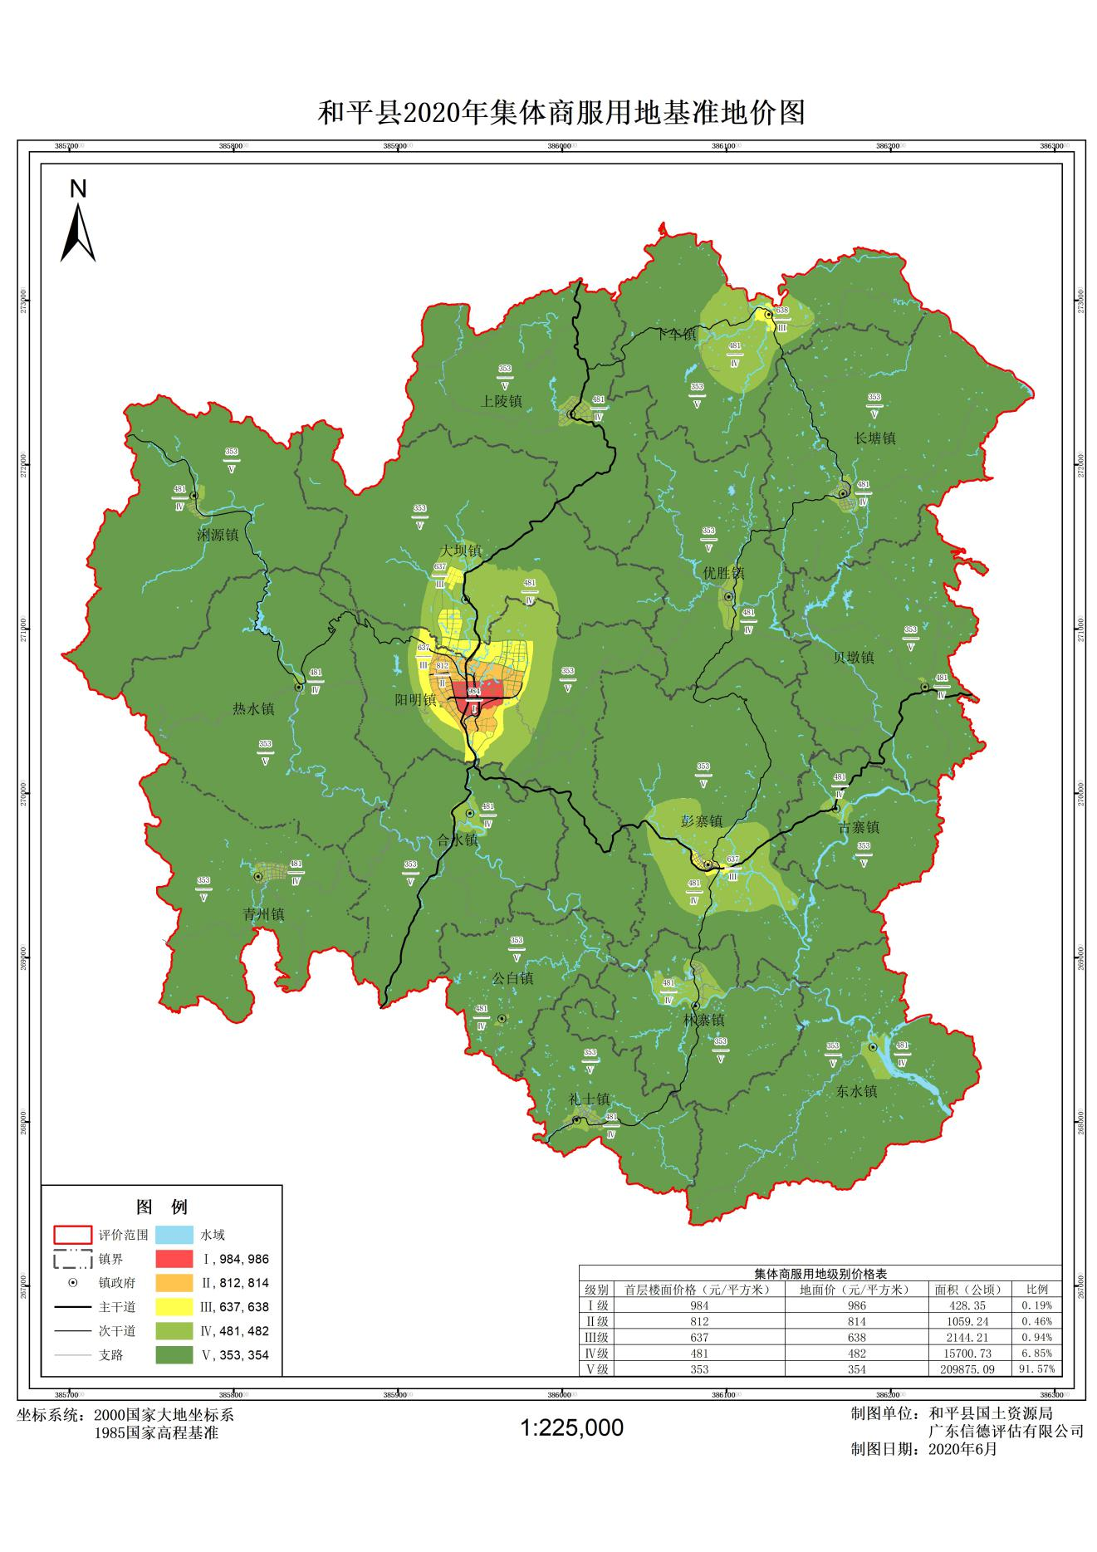

**图1-1 和平县集体商服用地级别基准地价图**

**表1-2 和平县集体商服用地级别范围表**

|  |  |
| --- | --- |
| **级别** | **范围** |
| **Ⅰ级** | 工业大道—站前路—腾飞大道—龙湖大道—和平河—和平大道—工业大道 |
| **Ⅱ级** | 粤赣高速公路—和优公路—东环路—规划路—东山路—先烈路—和平河—和平大道—粤赣高速公路（一级范围除外） |
| **Ⅲ级** | 1、粤赣高速公路—规划路—规划高速公路出入口—规划路—京九铁路—规划路—两队一所—赣深高铁—规划路—和平大道—规划路—粤赣高速公路（一级、二级范围除外）；  2、339省道—和平县公安局交通警察大队彭寨中队—604乡道—中国电信—规划路—229省道—规划路—和平河—规划路—四联中学—336省道—规划路——和平县彭寨派出所—规划路—229省道—规划路—联塑管道—339省道；  3、和平河—规划路—加油站—和平河—规划路—镇肚里—和平河—规划路—229省道—规划路—366乡道—规划路—下车街—规划路—金狮垇—229省道 |
| **Ⅳ级** | 1、339省道—规划路—和平河—对面坝—339省道—规划路—浰源镇水利管理所—规划路—淡坑—规划路—岗顶老屋—规划路—岭背—规划路—339省道；  2、339省道—规划路—大岭—规划路—曾宪梓心田小学—田心村委会—中热水镇政府—热水镇公共服务中心—178乡道—热水镇水利水电管理所—规划路——浰江—罗村商店—180乡道—规划路—岭背—热水希望学校—热水镇中心幼儿园—浰江—规划路—180乡道—规划路—基督教和平县热水福音堂—规划路—浰江；  3、青州小学—规划路—下格河—规划路—上张屋—规划路—青州镇敬老院—规划路—大坪街—规划路—下格河—对面屋—水竹小学—水竹背—郭排屋—下个村—神工前—平湖屋—朝晖屋—规划路—下新屋—青州小学；  4、358国道—规划路—高垇—规划路—垇背—规划路—4511国道—围里—204乡道—规划路—浰江—规划路—船潭—规划路—河口—张木垇—和平河—204乡道；  5、规划路—公白街—规划路—公白石灰厂—规划路—山寮—天天购物商场—顺旺汽车服务中心—社岗咀—公白邮政代办所—计生站—健民药店—公白镇政府—公白镇财政结算中心—公白中学—公白小学；  6、规划路—570乡道—规划路—229省道—662乡道—规划路—新联村—火练排—寨坪—规划路—松排村—规划路；  7、浰江—东水中学—中国石化—新海家私电器城—浰江—规划路—高寨老—东水火车站—规划路—浰江—田心—浰江—梅子阁—规划路—殷屋—规划路—水仙湖—浰江；  8、规划路—浰江—中国邮政储蓄银行—新田文化活动中心—下湾—随缘休闲吧—229省道—规划路—苏屋—浰江—京九铁路—林寨火车站—规划路—红岭—岭脚下—规划路；  9、规划路—何背—规划路—优胜河—规划路—黄竹塘—优镇村—规划路—和平县优胜镇中心幼儿园—上屋—规划路—水口—规划路—229省道—规划路；  10、229省道—徐屋场—彭屋—规划路—社下—鸭麻径—径肚—229省道—规划路—五羊坑—马石水—规划路—山下—规划路—229省道；  11、京九铁路—上陵火车站—规划路—严坑—规划路—西湖—规划路—230省道—瑞州小学—坡头面—规划路—230省道—规划路—京九铁路；  12、横山村—规划路—南洲—背龙—229省道—规划路—群丰村—江下尾—大甫岗—十字垇—老围垇—田心—高坵—下塅—洋坑口—规划路—上垇—规划路—山顶—规划路—五谷神水库—规划路—镇肚里—正肚水库—规划路—横山村；  13、鹏程驾校彭寨分校—寨下围村—规划路—万深坑水库—高塘—塘尾—新坪—社下—下塘背—塘尾—上新屋—刘屋—山仔下—规划路—髻嶂—规划路—墩里头—规划路—下坑—大水坑—彭寨玉水小学—山寮—下屋—中心屋—上屋—屋场咀—陈屋—新屋—规划路—上田—上屋—下坑—下湾—乌石下—规划路—鹏程驾校彭寨分校；  14、规划路—鸡妈坑—三和小学—陈屋—上坑—珊瑚村—规划路—新塘—规划路—石龙庵—毛家寨—井头—规划路—长坑—规划路—连麻—规划路—黄坭坵—规划路—恩前—民园—龙河高速—鹅塘小学—井头—规划路；（一级、二级、三级范围除外） |
| **Ⅴ级** | 除Ⅰ级、Ⅱ级、Ⅲ级、Ⅳ级以外的区域 |

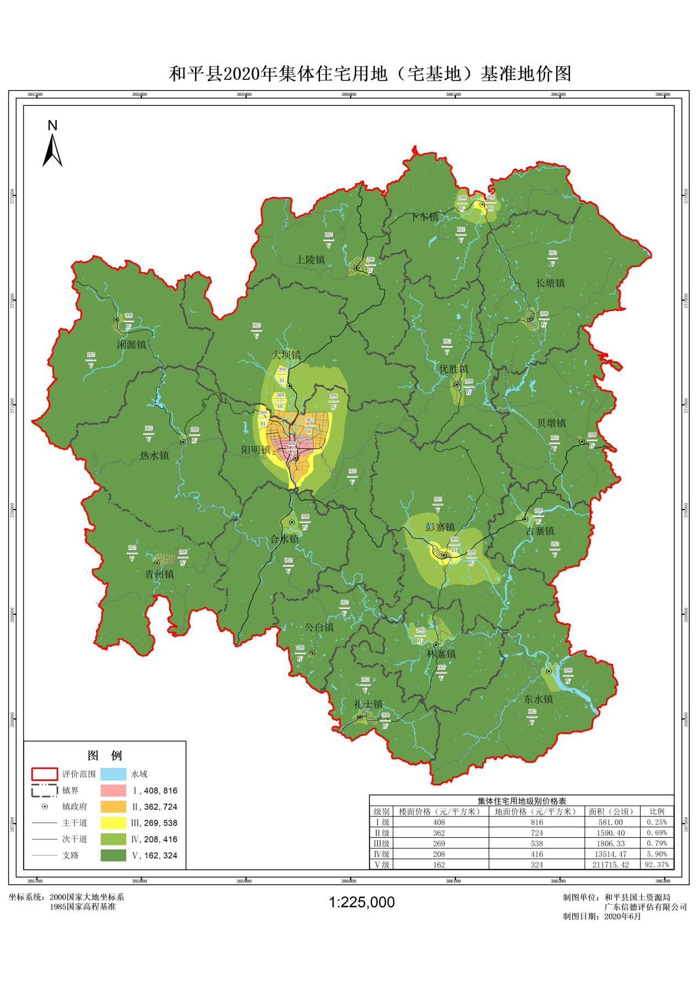

**图1-2 和平县集体住宅用地（宅基地）级别基准地价图**

**表1-3 和平县集体住宅用地（宅基地）级别范围表**

|  |  |
| --- | --- |
| **级别** | **范围** |
| **Ⅰ级** | 西环路—和平大道—铁潭—和平河—东山路—龙湖大道—东环路—腾飞大道—站前路—工业四路—和平大道—站前路—西华路； |
| **Ⅱ级** | 1、北环路—西环路—和优公路—龙河高速—宝昌路—西环路—站前路—和平大道—工业四路—站前路—腾飞大道—东环路—温泉路—北环路；  2、和平河—和平大道—东环路—龙湖大道—东山路—和平河； |
| **Ⅲ级** | 1、西环路—北环路—经二路—规划路；  2、垇下—规划路—老鸦山—白鸽岭—规划路—洞尾—湖洋—规划路—林屋—龙河高速—珊坪小学—和平大道—西环路—龙河高速—易捷便利店—崩岗下—郑公坑—垇下；  3、和平大道—小对坑—规划路—京九铁路—规划路—东环路—和平大道；  4、龙河高速—规划路—和平河—中国电信大坝客服中心—358国道—大坝镇上正村中心卫生站—规划路—龙河高速；  5、339省道—和平县公安局交通警察大队彭寨中队—604乡道—中国电信—规划路—229省道—规划路—和平河—规划路—四联中学—336省道—规划路——和平县彭寨派出所—规划路—229省道—规划路—联塑管道—339省道；  6、和平河—规划路—加油站—和平河—规划路—镇肚里—和平河—规划路—229省道—规划路—366乡道—规划路—下车街—规划路—金狮垇—229省道 |
| **Ⅳ级** | 1、339省道—规划路—和平河—对面坝—339省道—规划路—浰源镇水利管理所—规划路—淡坑—规划路—岗顶老屋—规划路—岭背—规划路—339省道；  2、339省道—规划路—大岭—规划路—曾宪梓心田小学—田心村委会—中热水镇政府—热水镇公共服务中心—178乡道—热水镇水利水电管理所—规划路——浰江—罗村商店—180乡道—规划路—岭背—热水希望学校—热水镇中心幼儿园—浰江—规划路—180乡道—规划路—基督教和平县热水福音堂—规划路—浰江；  3、青州小学—规划路—下格河—规划路—上张屋—规划路—青州镇敬老院—规划路—大坪街—规划路—下格河—对面屋—水竹小学—水竹背—郭排屋—下个村—神工前—平湖屋—朝晖屋—规划路—下新屋—青州小学；  4、358国道—规划路—高垇—规划路—垇背—规划路—4511国道—围里—204乡道—规划路—浰江—规划路—船潭—规划路—河口—张木垇—和平河—204乡道；  5、规划路—公白街—规划路—公白石灰厂—规划路—山寮—天天购物商场—顺旺汽车服务中心—社岗咀—公白邮政代办所—计生站—健民药店—公白镇政府—公白镇财政结算中心—公白中学—公白小学；  6、规划路—570乡道—规划路—229省道—662乡道—规划路—新联村—火练排—寨坪—规划路—松排村—规划路；  7、浰江—东水中学—中国石化—新海家私电器城—浰江—规划路—高寨老—东水火车站—规划路—浰江—田心—浰江—梅子阁—规划路—殷屋—规划路—水仙湖—浰江；  8、规划路—浰江—中国邮政储蓄银行—新田文化活动中心—下湾—随缘休闲吧—229省道—规划路—苏屋—浰江—京九铁路—林寨火车站—规划路—红岭—岭脚下—规划路；  9、规划路—何背—规划路—优胜河—规划路—黄竹塘—优镇村—规划路—和平县优胜镇中心幼儿园—上屋—规划路—水口—规划路—229省道—规划路；  10、229省道—徐屋场—彭屋—规划路—社下—鸭麻径—径肚—229省道—规划路—五羊坑—马石水—规划路—山下—规划路—229省道；  11、京九铁路—上陵火车站—规划路—严坑—规划路—西湖—规划路—230省道—瑞州小学—坡头面—规划路—230省道—规划路—京九铁路；  12、横山村—规划路—南洲—背龙—229省道—规划路—群丰村—江下尾—大甫岗—十字垇—老围垇—田心—高坵—下塅—洋坑口—规划路—上垇—规划路—山顶—规划路—五谷神水库—规划路—镇肚里—正肚水库—规划路—横山村；  13、鹏程驾校彭寨分校—寨下围村—规划路—万深坑水库—高塘—塘尾—新坪—社下—下塘背—塘尾—上新屋—刘屋—山仔下—规划路—髻嶂—规划路—墩里头—规划路—下坑—大水坑—彭寨玉水小学—山寮—下屋—中心屋—上屋—屋场咀—陈屋—新屋—规划路—上田—上屋—下坑—下湾—乌石下—规划路—鹏程驾校彭寨分校；14、规划路—鸡妈坑—三和小学—陈屋—上坑—珊瑚村—规划路—新塘—规划路—石龙庵—毛家寨—井头—规划路—长坑—规划路—连麻—规划路—黄坭坵—规划路—恩前—民园—龙河高速—鹅塘小学—井头—规划路；（一级、二级、三级范围除外） |
| **Ⅴ级** | 除Ⅰ级、Ⅱ级、Ⅲ级、Ⅳ级以外的区域 |

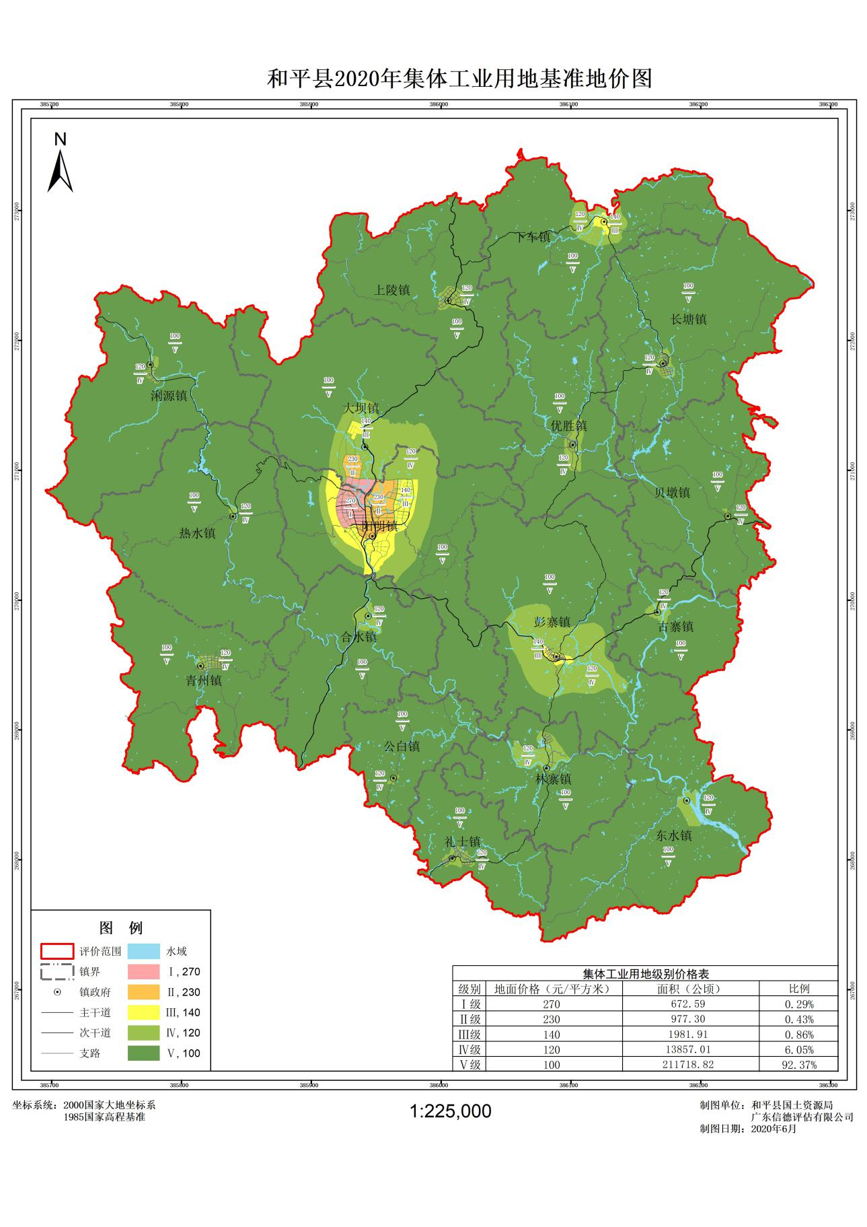

**图1-3 和平县集体工业用地级别基准地价图**

**表1-4 和平县集体工业用地级别范围表**

|  |  |
| --- | --- |
| **级别** | **范围** |
| **Ⅰ级** | 龙河高速—新围—福和大道—和平大道—北环路—西环路—和优公路—龙河高速； |
| **Ⅱ级** | 1、西环路—北环路—经二路—规划路；  2、和平大道—福和大道—南园路—飞翔幼儿园—和平河—东山路—龙湖大道—腾飞大道—北环路—和平大道； |
| **Ⅲ级** | 1、垇下—规划路—老鸦山—白鸽岭—规划路—洞尾—湖样—规划路—林屋—龙河高速—上坑龙—珊坪小学—老屋—规划路—小对抗—规划路—京九铁路—和平火车站—京九铁路—温泉路—腾飞大道—龙湖大道—东山路—和平河—飞翔幼儿园—南园路—福和大道—龙河高速—易捷便利店—崩岗下—郑公坑—垇下；  2、339省道—和平县公安局交通警察大队彭寨中队—604乡道—中国电信—规划路—229省道—规划路—和平河—规划路—四联中学—336省道—规划路——和平县彭寨派出所—规划路—229省道—规划路—联塑管道—339省道；  3、和平河—规划路—加油站—和平河—规划路—镇肚里—和平河—规划路—229省道—规划路—366乡道—规划路—下车街—规划路—金狮垇—229省道 |
| **Ⅳ级** | 1、339省道—规划路—和平河—对面坝—339省道—规划路—浰源镇水利管理所—规划路—淡坑—规划路—岗顶老屋—规划路—岭背—规划路—339省道；  2、339省道—规划路—大岭—规划路—曾宪梓心田小学—田心村委会—中热水镇政府—热水镇公共服务中心—178乡道—热水镇水利水电管理所—规划路——浰江—罗村商店—180乡道—规划路—岭背—热水希望学校—热水镇中心幼儿园—浰江—规划路—180乡道—规划路—基督教和平县热水福音堂—规划路—浰江；  3、青州小学—规划路—下格河—规划路—上张屋—规划路—青州镇敬老院—规划路—大坪街—规划路—下格河—对面屋—水竹小学—水竹背—郭排屋—下个村—神工前—平湖屋—朝晖屋—规划路—下新屋—青州小学；  4、358国道—规划路—高垇—规划路—垇背—规划路—4511国道—围里—204乡道—规划路—浰江—规划路—船潭—规划路—河口—张木垇—和平河—204乡道；  5、规划路—公白街—规划路—公白石灰厂—规划路—山寮—天天购物商场—顺旺汽车服务中心—社岗咀—公白邮政代办所—计生站—健民药店—公白镇政府—公白镇财政结算中心—公白中学—公白小学；  6、规划路—570乡道—规划路—229省道—662乡道—规划路—新联村—火练排—寨坪—规划路—松排村—规划路；  7、浰江—东水中学—中国石化—新海家私电器城—浰江—规划路—高寨老—东水火车站—规划路—浰江—田心—浰江—梅子阁—规划路—殷屋—规划路—水仙湖—浰江；  8、规划路—浰江—中国邮政储蓄银行—新田文化活动中心—下湾—随缘休闲吧—229省道—规划路—苏屋—浰江—京九铁路—林寨火车站—规划路—红岭—岭脚下—规划路；  9、规划路—何背—规划路—优胜河—规划路—黄竹塘—优镇村—规划路—和平县优胜镇中心幼儿园—上屋—规划路—水口—规划路—229省道—规划路；  10、229省道—徐屋场—彭屋—规划路—社下—鸭麻径—径肚—229省道—规划路—五羊坑—马石水—规划路—山下—规划路—229省道；  11、京九铁路—上陵火车站—规划路—严坑—规划路—西湖—规划路—230省道—瑞州小学—坡头面—规划路—230省道—规划路—京九铁路；  12、横山村—规划路—南洲—背龙—229省道—规划路—群丰村—江下尾—大甫岗—十字垇—老围垇—田心—高坵—下塅—洋坑口—规划路—上垇—规划路—山顶—规划路—五谷神水库—规划路—镇肚里—正肚水库—规划路—横山村；  13、鹏程驾校彭寨分校—寨下围村—规划路—万深坑水库—高塘—塘尾—新坪—社下—下塘背—塘尾—上新屋—刘屋—山仔下—规划路—髻嶂—规划路—墩里头—规划路—下坑—大水坑—彭寨玉水小学—山寮—下屋—中心屋—上屋—屋场咀—陈屋—新屋—规划路—上田—上屋—下坑—下湾—乌石下—规划路—鹏程驾校彭寨分校；  14、规划路—鸡妈坑—三和小学—陈屋—上坑—珊瑚村—规划路—新塘—规划路—石龙庵—毛家寨—井头—规划路—长坑—规划路—连麻—规划路—黄坭坵—规划路—恩前—民园—龙河高速—鹅塘小学—井头—规划路；（一级、二级、三级范围除外） |
| **Ⅴ级** | 除Ⅰ级、Ⅱ级、Ⅲ级、Ⅳ级以外的区域 |